RELATÓRIO ANÁLISE DE ESTOQUE
Objetivo
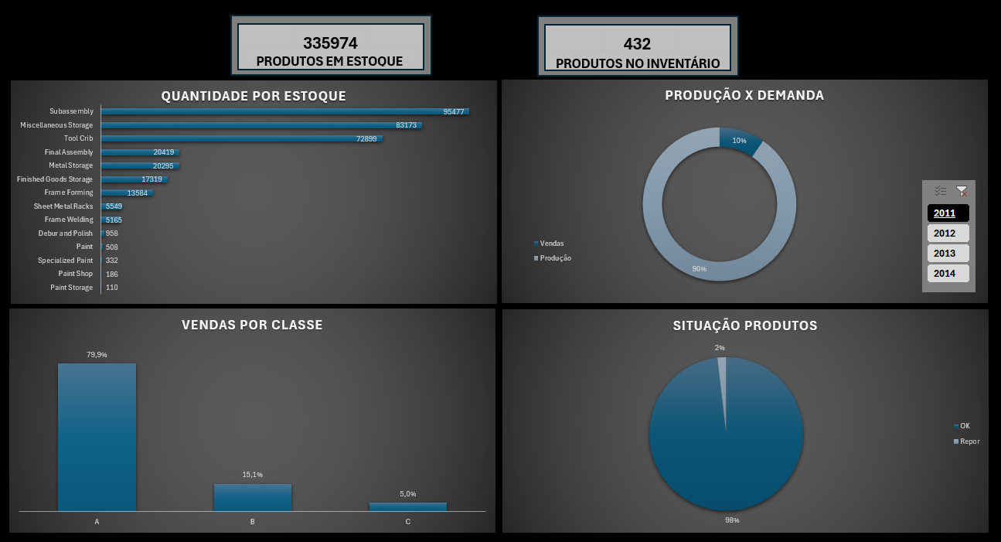
Este relatório apresenta a análise dos indicadores de estoque da base AdventureWorks2017. O projeto utilizou SQL Server para extração dos dados e Microsoft Excel para tratamento, construção de indicadores, tabelas dinâmicas e dashboard gerencial.

1. Metodologia
Foram desenvolvidas cinco consultas SQL: (1) Nível de estoque por produto e localização; (2) Produtos abaixo do ponto de reposição; (3) Classe por valor em estoque; (4) Produção x demanda.
2. Tratamento dos Dados
Os dados foram organizados em tabelas estruturadas no Excel. Em seguida foram criadas Tabelas Dinâmicas, gráficos, segmentações de dados e indicadores.
3. Análises
Distribuição do Estoque
A análise identificou as localizações com maior concentração de itens em estoque, apoiando decisões de armazenagem.
Reposição
Produtos com estoque igual ou inferior ao ReorderPoint foram classificados como "Repor", permitindo identificar itens críticos.
Vendas por Classe
Foi calculado o valor financeiro do estoque por produto, seguida da participação percentual, participação acumulada e classificação A, B e C. A Curva ABC identificou os produtos responsáveis pela maior parte do capital investido.
Produção x Demanda
A comparação entre produção e vendas por ano permitiu avaliar o alinhamento entre capacidade produtiva e demanda, observando as limitações da base AdventureWorks.
Conclusões
O dashboard consolidou os principais indicadores de estoque em uma única visão executiva, permitindo identificar produtos críticos, monitorar o capital investido em estoque, analisar o giro das categorias e apoiar decisões relacionadas à reposição e planejamento da produção.

